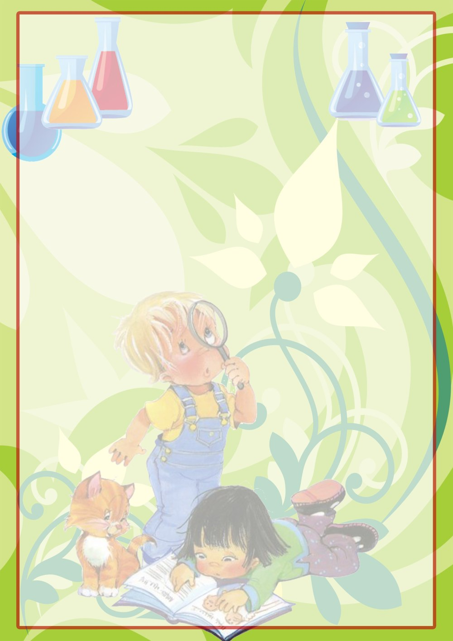
Муниципальное бюджетное дошкольное образовательное учреждение
«Детский сад «Ладушки» городского округа Анадырь»

Познавательно - исследовательский проект
«ЭВРИКА»


Возрастная группа: старший дошкольный возраст
(5- 7 лет)

Воспитатель: Остраница Светлана Евгеньевна

г. Анадырь, 2024

Вид проекта: групповой; долгосрочный; поисково - исследовательский.
Продолжительность: проект рассчитан на 2 года для детей старшего дошкольного возраста. Совместная деятельность воспитателя с детьми организуется 1 раз в неделю по 25- 30 минут.
Участники: воспитатель, дети, родители.
Возраст детей: 5 – 7 лет.
Формы деятельности: поисковая; экспозиционная; познавательно - исследовательская, с привлечением родителей.
Форма работы:
1. Небольшими подгруппами с учётом уровня развития и познавательных интересов детей.
2. Фронтальная работа.
3. Индивидуальная работа.
Введение
Постоянно находясь в рабочем процессе в детском саду, я всегда старалась находить новаторские подходы к интеллектуальному развитию дошкольников. С современными переменами, захватывающим научно-техническим прогрессом, педагогу необходимо подбирать более эффективные методы обучения и воспитания.
Согласно требованиям Федерального государственного образовательного стандарта, взаимодействие с детьми должно способствовать их всестороннему развитию, осуществляться через игровую деятельность, познавательные эксперименты и другие виды взаимодействия, формируют важные качества человека, такие как настойчивость, жажда знаний, работоспособность, умение многозадачности. Развитое исследовательское мышление рассматривается как ключевая черта личности, как неотъемлемый элемент современного образа жизни. Поэтому сегодняшнему дошкольному образованию требуется не просто введение элементов исследовательского обучения, а целенаправленная система работы по развитию познавательных способностей детей, создание оптимальных условий для полноценного развития каждой личности.
Актуальность
Во время эксперимента активизируются мыслительные процессы, улучшается память, развивается способность к анализу и синтезу, классификации и обобщению.
Исследование объектов приводит к глубокому пониманию, усвоению информации и развитию навыков. Важным и эффективным способом исследования для детей дошкольного возраста является экспериментирование, которое представляет собой поисковую деятельность, направленную на познание свойств объектов и материалов, их взаимосвязей и зависимостей.
Проблема
Проанализировав познавательную деятельность детей, я пришла к выводу, что из-за того, что педагоги часто преподносят готовую информацию, дети пассивны и не могут самостоятельно сопоставлять факты, формулировать гипотезы и делать выводы. Поэтому, проблема разработки системы мероприятий по организации экспериментирования для меня стала актуальной.
Цели проекта:
1. Создание условий для формирования основного целостного мировидения
ребёнка старшего дошкольного возраста средствами физического эксперимента.
2. Способствовать развитию у дошкольников исследовательской деятельности, познавательной активности, любознательности, умения применять полученные навыки на практике, способствовать развитию стремления к самостоятельному познанию и размышлению.
Задачи проекта:
Образовательные:
- формировать первичные представления об объектах, свойствах и отношениях объектов окружающего мира.
- закреплять умение получать информацию о новом объекте в процессе его исследования.
- обогащать и активизировать словарный запас детей.
Развивающие:
- развивать у детей познавательные способности;
- развивать умения устанавливать простейшие связи между предметами и явлениями, делать простейшие выводы и обобщения;
- развивать восприятие, внимание, память, наблюдательность, способность анализировать;
- развивать мелкую моторику в процессе исследовательских действий;
- развивать у детей умения пользоваться приборами-помощниками при проведении экспериментов и формировать опыт выполнения правил техники безопасности.
- Стимулировать развитие самостоятельности и ответственности.
Воспитательные:
- содействовать проявлению инициативы и самостоятельности дошкольников;
вовлекать родителей в жизнедеятельность группы в области познавательного развития;
- установить доверительные и партнерские отношения с родителями;
- воспитывать бережное отношение к природе.

Ресурсное обеспечение проекта.
Для успешного воспитательно-образовательного процесса по данному направлению в группе преобразована предметно-развивающая среда и создан центр экспериментально-поисковой деятельности.

Методы проведения:
• Поисково-исследовательские наблюдения: случайные наблюдения и эксперименты, плановые эксперименты, как ответы на детские вопросы;
• Проведение опытов (практических);
• Беседы (конструктивные).

Методы и приемы работы, используемые в данном направлении:
Традиционные методы: •
- Словесные материалы, используемые в процессе обучения детей, играют важную роль в формировании ярких и точных представлений о различных событиях и явлениях. Рассказы воспитателя, такие как «Что можно сделать из бумаги?», «Для чего нужна глина?» или чтение сказок «Пузырь, соломинка и лапоть», «Снегурочка» и «Сказка о том, почему помидор стал красным» от Е. Фартутдинова и другие, воздействуют на ум, чувства и воображение детей, стимулируя их активное обсуждение и обмен впечатлениями.
Кроме словесных рассказов, дети также имеют возможность рассказывать о своем желаемом опыте, о том, какие материалы им понадобятся и какой последовательностью они будут проводить свои эксперименты. Они делятся своими впечатлениями о природных явлениях и создают небольшие рассказы о полученных результатах. Этот метод способствует развитию знаний и речевых навыков у детей.
Для уточнения, коррекции, обобщения и систематизации знаний применяются беседы на различные темы, такие как «Вода в жизни обитателей земли», «Как человек использует свойства дерева», «Почему люди болеют?» и многие другие.
Практический метод включает проведение различных опытов, таких как «Свойства воды», Свойство воды.jpg «Солнечные зайчики», Солнечные зайчики.jpg «Мы фокусники с магнитом», Игры с магнитом.jpg «Электричество» и другие. Элементарный опыт позволяет выявить скрытые свойства объектов, установить связи между ними и причины их изменения.
Игровой метод сочетает игровую деятельность с вопросами, указаниями, объяснениями и показами. В процессе игры используются дидактические игры «Хорошо-плохо», «Найди пару», «Узнай по вкусу» и т.д., игры с песком, водой, магнитами и магнитными буквами, а также сюжетные игры «Модельер», «Путешествие по реке», «Строители» и многие другие.
Метод наблюдения является одним из основных методов обучения дошкольников. Он включает различные виды наблюдений, направленных на формирование знаний о свойствах и качествах предметов и явлений. Также наблюдения используются для изучения изменений и преобразований объектов, например, перехода от льда к воде, от воды к пару, от семечка к ростку и т.д.
Моя работа с детьми учитывает их возрастные особенности, и для удобства организации опытов и экспериментов, я систематизирую описание планируемых опытов в картотеку, чтобы легко находить необходимые материалы.
Инновационные методы:
- Разработка и применение элементов ТРИЗ. Например, при проведении опытов по знакомству детей с различными агрегатными состояниями воды, можно воспользоваться приемом «маленькие человечки», который используется для обозначения жидкого, твердого и газообразного состояний воды.
- Игровые методы проблемного обучения заключаются в разыгрывании проблемных ситуаций в совместной деятельности с детьми, стимулируя их познавательную активность и обучая самостоятельному поиску решений проблем.
- При проведении мероприятий используются отдельные приемы мнемотехники – мнемотаблицы.
Входе экспериментов используются компьютерные и мультимедийные средства обучения, стимулирующие познавательные интересы дошкольников. Ведь гораздо интереснее не только слушать педагога о том или ином объекте или явлении, но и увидеть его своими глазами. С помощью мультимедийных презентаций какие захватывающие картины проецируются на экран, какие удивительные открытия делают маленькие исследователи.
Современные образовательные инструменты, в том числе и мультимедийные, очень привлекательны. Однажды заинтересовавшись, дети могут на всю жизнь сохранить страсть к исследованиям. И какой бы деятельности они ни посвятили себя в будущем, детские эксперименты оставят у них неизгладимое впечатление на всю оставшуюся жизнь.
Экспериментальная деятельность открывает детям глаза, и они с нетерпением ждут этого момента. В самостоятельной экспериментальной деятельности дети «опробуют» идеи, сформированные в ходе занятий.
Элементарные опыты по степенно переходят в игровые эксперименты, в которых, как и в дидактических играх, есть два начала: учебное (познавательное) и игровое (развлекательное). Мотивация к игре усиливает эмоциональную значимость этой деятельности для ребенка.
В результате знания о связях, свойствах и качествах природных объектов и неодушевленных явлений, зафиксированные в игровых опытах и игровых экспериментах, становятся более осознанными и прочными.
Этапы реализации проекта
I этап - подготовительный.
Подобрать и изучить методическую литературу по теме проекта;
Подбор основного оборудования и материала для оснащения
центра экспериментальной деятельности; (приложение 3)
Подбор художественной литературы по теме; (приложение 4)
Разработка плана реализации проекта;
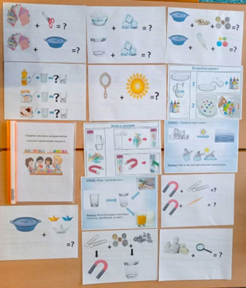
Разработка циклов ОД;
Составление картотеки опытов;
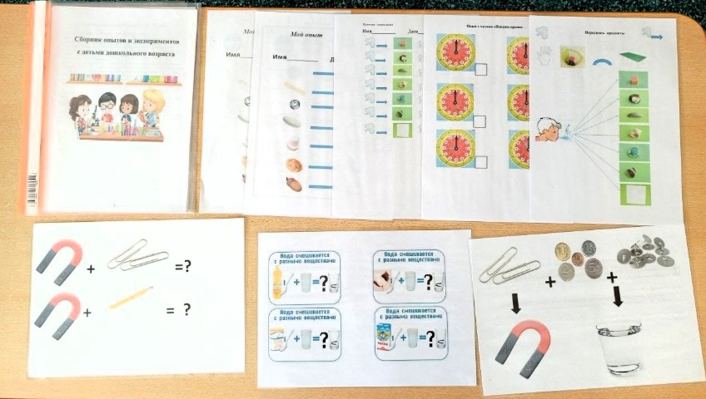
Картотека опытов.
Сборник опытов и экспериментов.

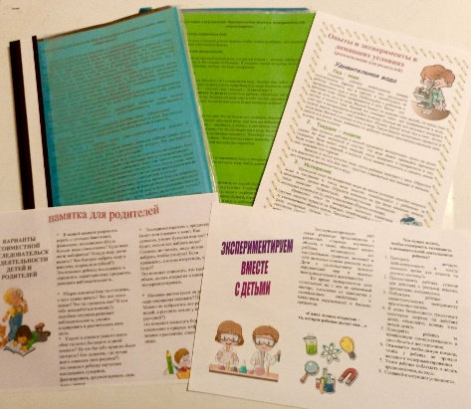Оформление консультаций, рекомендаций;
Взаимодействие с семьей: сформировать интерес у родителей по созданию условий для реализации проекта в домашних условиях;

II этап – основной
Проведение работы с детьми по экспериментальной деятельности;
Привлечение родителей в экспериментальную деятельность детей;

III этап – заключительный
Анализ и обобщение результатов, полученных в процессе познавательно- исследовательской деятельности детей;
Научно-исследовательской конференции "Эврика»" (старшая группа);
Ева Проект Вред Кока-Колы на зубы.jpg
Катя .-Проект Почему лимон не тонет.jpg
Алёна- Откуда берутся волны.pptx
Научно-исследовательская конференция Эврика.jpg
Научно-исследовательской конференции "Эврика»" (подготовительная группа);
Лев_Вулкан.jpg
Илья _Проект_Электричество.jpg
Илья_Электричество.jpg
Вадим _Космос.jpg
Научно-исследовательская конференция_Эврика.jpg
Научно - практическая конференция "Эврика»" детских исследовательских работ между МБДОУ детскими садами г. Анадырь:
- Детский сад «Сказка»- Кирилл, проект «Морской порт».
- Детский сад «Парус» - Дмитрий, проект «Удивительный космос»,
- Детский сад «Ладушки» - Вадим, проект «Эта загадочная Луна».
- Детский сад «Золотой ключик»- Мария, проект «Играя, я познаю мир финансов».
Фотоотчёт: «Неизведанное рядом!» ,
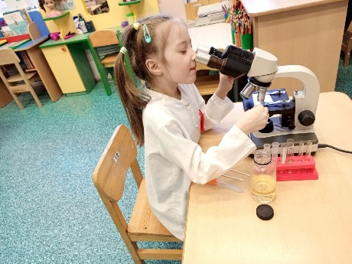
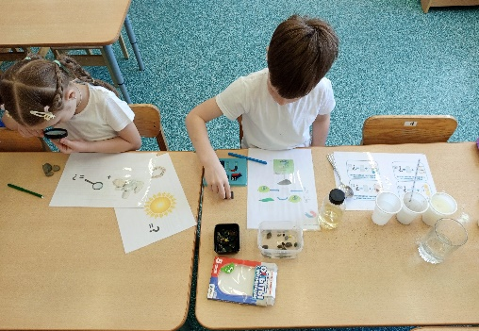
«Хочу все знать».

Совместно с педагогами -организаторами колледжа, советником директора по воспитанию и взаимодействию с детскими общественными организациями Бакулина Г.П. и со студенческими добровольцами общественных организаций и движений ЧМК было проведено для воспитанников подготовительной группы детского сада Ладушки г. о. Анадырь, профориентационная познавательная экспериментальная лаборатория в Академии для дошкольника «Хочу всё знать!». Педагоги и наставники, нынешние студенты, а в будущем работники дошкольных организаций устроили для дошколят показательные эксперименты и опыты;
Создание карточек фиксации опытов и экспериментов для детей; (приложение 2)
Консультации: «Значение экспериментальной деятельности для детей», «Как правильно организовать экспериментальную деятельность дома», «Соблюдение правил безопасности в процессе организации экспериментально-исследовательской деятельности дошкольников!»
Анкетирование родителей; (приложение 1)
Ожидаемый результат:
Реализация данного проекта предполагает:
У дошкольников:
Обогащение знаний, представлений об окружающем мире у дошкольников;
Создание центра экспериментально-поисковой деятельности в группе;
Появление у воспитанников устойчивого интереса к экспериментальной деятельности.
У родителей:
Повышение педагогической компетентности родителей, их заинтересованность в познавательном досуге своего ребенка,
появление новых общих интересов детей и родителей.
повышение вовлеченности родителей в воспитательно – образовательный процесс.
У педагогов:
Обобщение педагогического опыта, внедрение инновационных технологий и новых форм работы по детскому экспериментированию.
Повышение теоретического и профессионального уровня педагогов через овладение метода проекта в работе с детьми.

Работа с родителями:
Ни одна образовательная задача не может быть успешно решена без плодотворного контакта с семьей и адекватного взаимопонимания родителей и педагогов. На протяжении всего дошкольного детства окружающие взрослые должны создавать благоприятные условия для развития у ребенка любознательности и ее перерастания в познавательную активность. В связи с этим родители и педагоги должны совместно решать следующие задачи. Поощрение детей старшего дошкольного возраста к наблюдению, идентификации, обсуждению, исследованию и оценке природы, качеств и назначения объектов; поддержка их интереса к изучению окружающей среды путем постановки проблемных вопросов, наблюдения и экспериментирования; руководство исследовательской деятельностью детей старшего дошкольного возраста; в самостоятельной игровой деятельности, способствовать использованию знаний, умений и навыков в развитии познавательной деятельности; переносить известные методы на нестандартные.
Для решения вышеперечисленных задач родителям необходимо иметь представление о значении экспериментирования в развитии детей дошкольного возраста и содержании работы по формированию навыков экспериментальной деятельности на каждом возрастном этапе.
Принципы взаимодействия с родителями:
- доброжелательный стиль общения педагога с родителями;
- индивидуальный подход;
- сотрудничество, а не настойчивость;
- серьёзная подготовка (любое, даже самое небольшое мероприятие по работе с родителями необходимо тщательно и серьёзно готовить);
- динамичность.
Содержание деятельности воспитателя в процессе взаимодействия с семьей включает следующее:
Основные формы работы с родителями:
Анкетирование родителей на тему: «Организация поисков исследовательской деятельности дошкольников дома»
Участие родителей в изготовлении пособий для центра по экспериментированию, мобильной детской лаборатории.
Консультации на тему «Развиваем любознательность у ребенка», «Как научить ребенка исследовать?», Консультация по экспериментированию с водой, «Опыты и эксперименты дома», «Опытно - экспериментальная деятельность в жизни старших дошкольников», «Проведите с детьми дома опыты», «Игра или экспериментирование».
Буклеты: «Организация детского экспериментирования в домашних условиях», «Эврика-2024г»,
Обсуждение на родительских собраниях: «Развитие у дошкольников познавательной активности посредством экспериментирования», «Опытно-экспериментальная деятельность в детском саду и дома».
Беседа дома с детьми: Кто такие учёные? Что такое эксперимент?
Предложить родителям провести эксперимент дома вместе с детьми.
Предложить родителям провести дома вместе с детьми опыты с магнитами.
Дать домашнее задание родителям побеседовать с детьми на тему
«электричество», «молния», и изобразить молнию на листке.
Предложить родителям поучаствовать в акции «Мы и дома не скучаем, все вокруг мы изучаем».
Научно-исследовательской конференции «Эврика» (старшая группа)
Научно - практическая конференция «Эврика» детских исследовательских работ между МБДОУ детскими садами г. Анадырь: «Сказка», «Ладушки», «Парус» (Подготовительная группа)

Инновационные технологии познавательного развития воспитанников средствами экспериментирования и проведения опытов

Применение интерактивных технологий в предметно-развивающей среде для развития познавательно-исследовательского поведения воспитанников.
Согласно требованиям Федеральных государственных образовательных стандартов, внедрение инновационных технологий направлено, прежде всего, на повышение качества образования, мотивацию детей к получению новых знаний и ускорение учебного процесса. Одним из инновационных направлений являются компьютерные и мультимедийные технологии. Использование информационно-коммуникационных технологий в дошкольном образовании становится все более актуальным. Это связано с тем, что наиболее доступное, привлекательное и игровое использование мультимедиа способно развить логическое мышление детей и усилить творческую составляющую учебного процесса.
Использование компьютерных технологий может помочь:
-Вовлечь пассивных детей в активную деятельность;
-сделать образовательную деятельность более наглядной и интенсивной;
-активизировать познавательные интересы;
-активизировать мыслительные процессы (например, анализ, интеграцию);
-реализовать дифференцированный, индивидуальный подход в образовательной деятельности.
Некоторые эксперименты сложно воспроизвести и объяснить процессы и явления.
Поэтому мультимедиа могут сделать экспериментальную деятельность доступной для всех; ИКТ могут служить предварительной подготовкой к экспериментам; использование ИКТ облегчает процессы запоминания, делает образовательную деятельность более интересной и динамичной, «погружает» ребенка в среду, создает ощущение присутствия и сопереживания. Оно создает иллюзию присутствия и способствует формированию количественных и ярких представлений.
Использование ИКТ в специально организованной детской экспериментальной деятельности способствует развитию наглядно-образного и метафорического мышления, формирует общую картину мира ребенка дошкольного возраста.
Полный перечень мультимедийных средств, используемых в нашем МДОУ, их описание и применение представлены в таблице ниже.

Мультимедийные средства | Фото | Описание | Примеры игр
Ноутбук (проектор) | 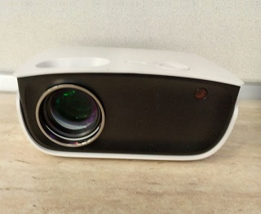  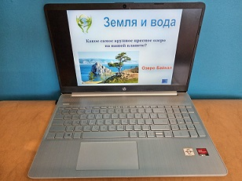 | ИКТ, особенно ноутбук и в детских садах, делают экспериментальную деятельность доступной для всех. Мультимедийные презентации оптимизируют педагогические процессы, индивидуализируют обучение детей с разным уровнем когнитивного развития и повышают эффективность образовательной деятельности. Основы современных мультимедийных презентаций.  Развитие визуального познания.  Запоминание информации с помощью наглядных изображений.  Возможность показать различные объекты в увеличенном виде.  Возможность наглядно показать явления и предметы, которые не видны нашим глазам или не могут быть видны по каким-то причинам.  Использование мультимедийных материалов в качестве мотиватора для приобретения знаний (после просмотра видеоролика дети легко мотивируются перейти к экспериментам поиску ответов). | Просмотр на ноутбуке (проектор) электронных презентаций:  «Волшебница- вода»  «В мире природы»  «Почему дует ветер?»  «Явление природы»  «Как растет дерево?» Интерактивных Флеш игр:  «Природа вокруг нас»  «Волшебница вода»  «Друзья природы»  «Электричество — это что?»  «Что? Зачем? И почему?»  «Хочу все знать»  Мини Ролики:  «Вулкан своими руками»  «Как сделать слайм»  Развивающих  мультфильмов:  «Фиксики»,  «Уроки тетушки Совы».
Планшет | 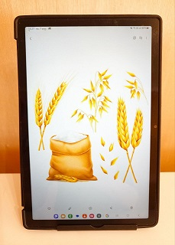 | Планшеты используются в детских садах как средство фиксации различных этапов экспериментальной деятельности.  Фотографии — это красочный и наглядный инструмент, который помогает быстро запечатлеть тот или иной этап работы. При необходимости можно использовать фоторедактор, чтобы изменить размер и яркость фотографий и добавить текст.  Современные планшеты удобны для обмена информацией (фото и видео) с воспитателями и родителями.  Этапы эксперимента так же можно фиксировать с помощью видеозаписи. В дальнейшем видео можно преобразовать в мультимедийную презентацию и добавить звуковое сопровождение.  Ее можно будет просматривать и показывать на различных мероприятиях. | Планшет позволяет зафиксировать полученный результат в виде фотографий:  - Фото зернышка.  - Фото ростка.  - Фото воды.  - Фото льда.  - Фото «Работа в лаборатории».  - Фото «Мы помощники природы».  - Фото «Какие бывают камни».

Алгоритм подготовки и проведения опытов:
1.предварительная работа (экскурсии, беседы, наблюдения) по изучению теории задачи.
2.определениетипа, вида и тематики.
3.выбор целей и задач работы с детьми (познавательных, развивающих, воспитательных).
4.игровой тренинг: внимания, восприятия, памяти и логики мышления.
5.подготовка пособий и оборудования с учетом сезонов, возрастов и тематики.
6.исследование, использование оборудования в центре.
7.обобщение результатов в различных формах: мнемотаблицы, картинки, рисунки, рассказы.
Такой алгоритм работы активизирует мыслительную деятельность и побуждает детей к самостоятельным исследованиям.
Для активной мотивации деятельности детей я использую разнообразные стимулы:
-Внешние стимулы (новизна, редкость объекта);
-Загадка, неожиданность;
-Вспомогательная мотивация;
-Познавательные моменты (почему да?).
-Ситуация выбора.
Самостоятельная деятельность детей

Планирование этой деятельности предполагает, прежде всего, создание условий, способствующих самостоятельной деятельности. Для этого в группах могут быть организованы «детские лаборатории» с соответствующим оборудованием, которые могут оказать существенное влияние на познавательную деятельность детей.
Особое значение для организации самостоятельной познавательной деятельности детей в развивающих учреждениях имеют приемы стимулирования развития познавательной активности.
Рассмотрим некоторые примеры:
Наличие модели набора действий помогает детям самостоятельно экспериментировать, проверять свои предположения и чувствовать себя исследователями.
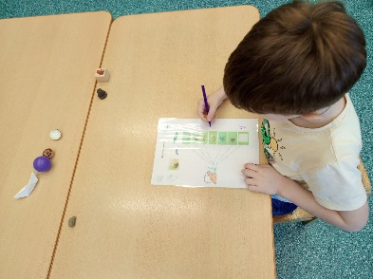
Например, после ознакомления со свойствами воды прочитайте рассказ «Умная галка» и поставьте такой алгоритм в уголок(демонстрация).
-Какие проблемы вам удалось решить?
Привыкнуть к тому, что уровень воды поднимается, если положить в угол камень.
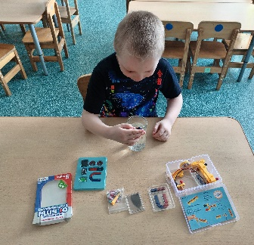
-Какой вывод должны сделать дети (когда камешки (вода) заполняют емкость, уровень воды поднимается и, как следствие, предметы в емкости выталкиваются на поверхность)?
-Проблемная ситуация.
-После ознакомления детей со свойствами магнитов они случайно роняют скрепку в таз с водой. Как достать их из воды, не намочив руки?
-Чудо-коробка.
-Совместная работа.
После того как у детей сформированы навыки самостоятельной деятельности по решению познавательных задач, они переходят к реализации полученных знаний в совместной деятельности.

Тематика работы в старшей группе по основным разделам
Примерный календарь тематических недель

Месяц | Тема
Сентябрь | «Экспериментирование с песком и глиной»
Октябрь | «Экспериментирование с песком и глиной»
Ноябрь | «Экспериментирование с воздухом»
Декабрь | «Экспериментирование с воздухом»
Январь | «Экспериментирование с водой»
Февраль | «Человек» (микробы)
Март | «Экспериментирование с деревом, металлом, бумагой»
Апрель | «Магнит и его свойства. Экспериментирование с магнитом»
Май | «Экспериментирование с почвой»

Тематика работы в подготовительной группе по основным разделам
Примерный календарь тематических недель
Месяц | Тема
Сентябрь | «Экспериментирование с воздухом»
Октябрь | «Экспериментирование с камнями»
Ноябрь | «Экспериментирование со звуком»
Декабрь | «Экспериментирование с водой»
Январь | «Экспериментирование с водой»
Февраль | «Электричество»
Март | «Солнечная система».
Апрель | «Человек» (Строение человека)
Май | «Свойства различных материалов»

Развивающая предметно - пространственная среда
Хорошо оборудованная и богатая физическая и пространственная среда, стимулирующая самостоятельную исследовательскую деятельность детей, важна для развития их познавательной активности. С этой точки зрения экспериментальные центры были разработаны таким образом, чтобы обеспечить условия для совместных и самостоятельных экспериментов.
Оборудование центра экспериментирования. 20.
№ | Название центра | Оборудование
1. | «Песок, вода» | Емкости разного размера, мерные кружки, стаканчики, ложки, лейки, формочки, камешки.  Песок, вода, трубочки, мыло, трубочки для коктейля, воронки, лопатки, совочки, ведерки, предметы из разных материалов (деревянные пробки, резиновые мячики, игрушки, пластмассовые пуговицы, металлические предметы и т.д.), пластмассовые стаканчики разной формы, величины, степени прозрачности, опилки, шарики из разного материала, банки, бутылки, крышки.
2. | «Воздух» | Веревочки, полиэтиленовые пакеты, воздушные шарики, вертушки, мыльные пузыри, шарики для игры с воздухом.
3. | «Науки и природы» | Пластилин, стеки, горох, пшено, иллюстративный материал, дидактические игры по экологии, фонарик, перышки, деревянные ложки, зеркало, разноцветные куски тканей разных видов, механические плавающие игрушки, природные материалы (желуди, шишки, семена растений, спилы дерева, косточки плодов, крупа и т.д.), линейки, свечи, спичечные коробки, мелкие, реагирующие на магнит предметы, магнитная доска, весы, глобус, деревянные предметы, картотека опытов, клеенчатые фартуки, мелкие игрушки («Киндер-сюрприз»), микроскоп, монеты, железные предметы, защитное пленка для лица, очки для защиты глаз, песочные часы, пипетки, пульверизатор, влажные бумажные салфетки, пинцеты, пластмассовые шприцы без иголок, набор предметов, обладающих способностью отражения зеркал, фанера, скрепки, проволока, фонарик. Наборы для опытов: «Опыты с магнитом», «Горячий лед», «Светофор в пробирке», «Фараонова змея», «Коллоидный сад», «Пушистый риф», «Голограмма».

В результате работы, у детей значительно повысился уровень знаний о свойствах и качествах предметов и объектов окружающего мира, дети овладели определенными навыками в исследовательско – экспериментальной деятельности, стали проявлять инициативу, пытливость, творчество, сообразительность, самостоятельность.

Заключение
Проанализировав результаты своей педагогической деятельности, я пришла к выводу, что опыт работы в данном направлении эффективен для развития познавательной активности детей в процессе опытно-экспериментальной деятельности. Что подтверждается итоговой диагностикой. Отмечается положительная динамика по всем критериям овладения детьми дошкольного возраста экспериментальной деятельностью.
Считаю, что единственная возможность научить ребенка жить в быстро меняющемся мире - это создать ему условия для полного развития своих собственных способностей, не указать проторенный путь познания, а помочь найти свою, пусть даже узенькую и труднопроходимую тропу; не тянуть за руку на гору, находясь на ее вершине, а помочь преодолеть ее, вовремя подставив плечо. Как раз этому и способствует исследовательская деятельность дошкольников.
Опыт показывает, что детское экспериментирование имеет большой потенциал для развития. Оно помогает детям понять различные аспекты изучаемого предмета и его связь с другими объектами и окружающей средой. Процесс экспериментирования требует анализа, сравнения, обобщения, что развивает память и мыслительные процессы детей. Экспериментирование включает активное исследование, формулирование гипотез и выводов для решения задач. Таким образом, детское экспериментирование способствует интеллектуальному развитию детей и успешному переходу к школьному обучению.

Используемая литература:
- Федеральная образовательная программ дошкольного образования (Приказ Министерства Просвещения РФ от 25.11.2022 №1028);
- Дыбина О. В., Рахманова Н. П., Щетинина В. В. Неизведанное рядом:
Опыты и эксперименты для дошкольников/ Под ред.Дыбиной О. В. – 2-е изд., испр. – М.: ТЦ Сфера, 2017. – 192 с.
- Дыбина О. В. Творим, измеряем, преобразуем: Игры-занятия с дошкольниками. – 2-е изд., испр. – М.: ТЦ Сфера, 2016. – 128 с.
- Дыбина О. В. Из чего сделаны предметы: Игры-занятия для дошкольников. – 2-е изд., испр. – М.: ТЦ Сфера, 2016. – 128 с.
- Экспериментальная работа в детском саду / Л.С. Пономарева. – 3-е изд. – Мозырь: Содействие, 2009. – 70 с. (в электронном варианте)
6. Рыжова Н.А. Лаборатория в детском саду и дома. Учебно-методический комплект:
Методическое пособие. -М.: Линка-Пресс, 2009.— 176 с., ил. (в электронном
варианте)
7. Рыжова Н. А. Волшебница – вода /Текст/ Н. А. Рыжова. – М.: Линка-Пресс, 1997 .
8. Рыжова Н.А. Игры с водой и песком// Обруч, 1997. — № 2.
9. Рыжова Н. А. Опыты с песком и глиной// Обруч, 1998. — № 2.
10. Тугушева Г.П., Чистякова А.В. Игра-экспериментирование для детей старшего
дошкольного возраста// Дошкольная педагогика, 2001. — № 1.
11. Интернет-ресурсы.
12. https://nsportal.ru/detskiy-sad/raznoe/2015/05/11/tsikl-opytov-po-teme-magnit-dlya-starshey-i-podgotovitelnoy-gruppy
13. https://nsportal.ru/detskiy-sad/raznoe/2015/05/11/tsikl-opytov-po-teme-magnit-dlya-starshey-i-podgotovitelnoy-gruppy
14. https://nsportal.ru/detskiy-sad/raznoe/2016/11/14/kartoteka-opytov-i-eksperimentov-s-peskom
15. https://nsportal.ru/detskiy-sad/okruzhayushchiy-mir/2018/10/28/zanimatelnye-opyty-po-oznakomleniyu-detey-s-komnatnymi

Приложение 1
Анкетирование родителей.

«Выявление отношения родителей к поисково-исследовательской активности детей».

Уважаемые родители!
Для организации этой работы нам важно знать ваше отношение к познавательно-исследовательской деятельности детей. Подчеркните один из вариантов ответов или ответьте на предложенный вопрос.

1.Знаете ли Вы, что в группе дети занимаются опытно-экспериментальной деятельностью?
да; нет; не знаю

2.Продолжает ли ребенок экспериментирование, начатое в детском саду дома? Если да, то, как часто?
Часто редко всегда никогда

3. В чем проявляется исследовательская активность Вашего ребенка?
а) предпочитает самостоятельно исследовать окружающие его предметы;
б) любит узнавать новое из разных источников (просмотр телевизионных
передач, чтение детских энциклопедий, рассказы взрослых).
в) редко проявляет исследовательскую активность

4.Принимаете ли Вы участие в экспериментальной деятельности Вашего ребенка? Если да, то, какое?
считаю нужным не считаю нужным; затрудняюсь ответить.

5.Если ребенок достигает какого-либо результата эксперимента, делится ли он с вами своими открытиями?
Да нет иногда

6. С какими предметами и материалами любит экспериментировать Ваш ребенок?
________________________________________________________________

7. Как вы поддерживаете интерес ребенка к экспериментированию (нужное
подчеркнуть):
а) сотрудничаю, т.е. включаюсь в деятельность;
б) одобряю, проявляю интерес, задаю вопросы;
в) никак, считаю эту деятельность бесполезной.

8. Какие из наиболее ярких открытий, по Вашему мнению, за последнее время
сделал Ваш ребенок? ________________________________________________
9. Нужна ли Вам консультационная помощь по организации детского
экспериментирования в домашних условиях? (Да / Нет)
10. Как Вы думаете, нужно ли поддерживать в ребёнке желание
экспериментировать? Почему? ___________________________________________

Благодарим Вас за сотрудничество!

Приложение 2
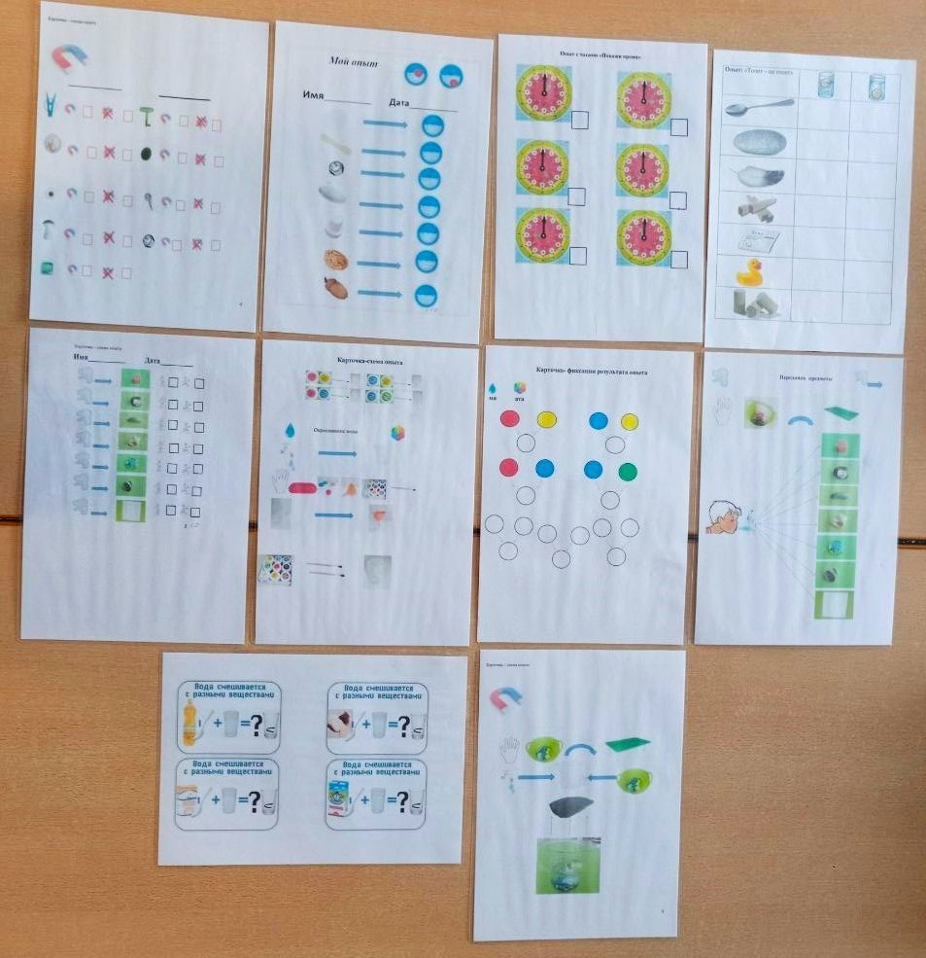
Создание карточек фиксации опытов и экспериментов для детей;

Приложение 3
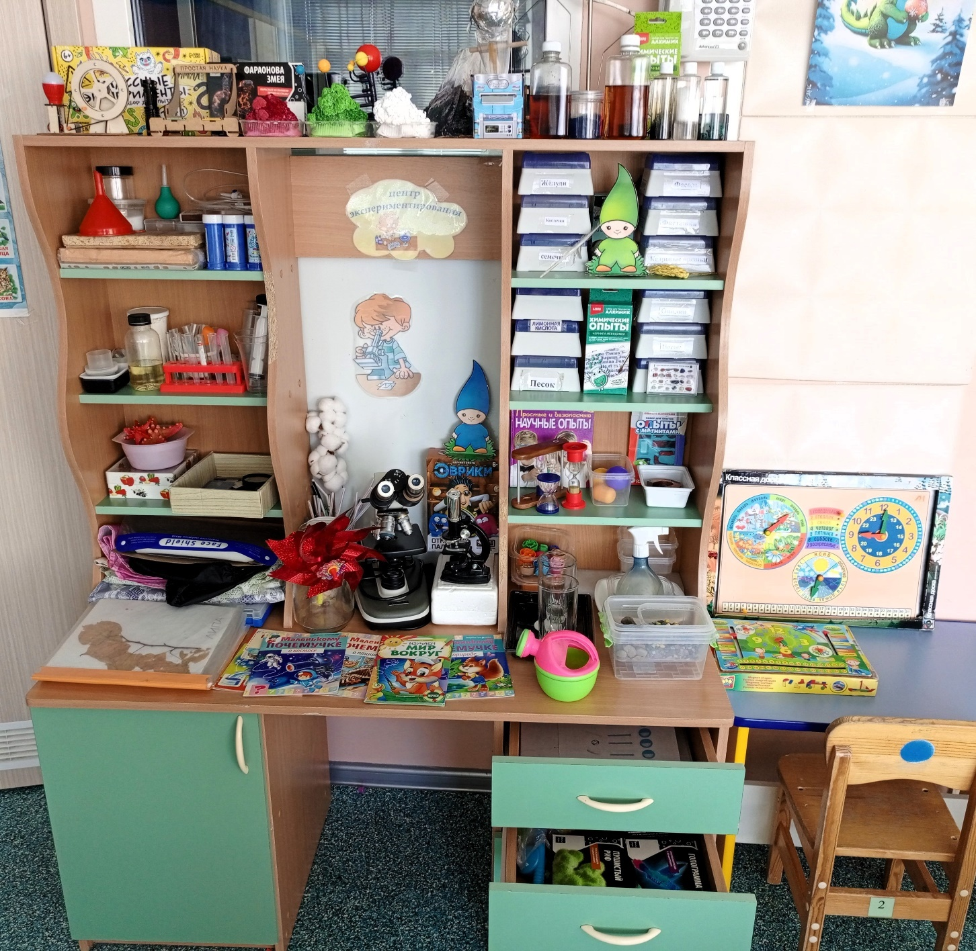Экспериментальный центр
Приложение 4


